附件二
（92）電返國報字第064號出國報告
行政院所屬各機關因公出國人員出國報告書
（出國類別：實習）

研習發電機組振動信號監測遙傳中心設置情形

服 務 機 關：台灣電力公司
出國人：職 稱：工業工程監
姓 名：何錦勳
（姓名 代號）：639942

出國地區：加拿大
出國期間：92年10月6日至10月15日
報告日期：92年11月12日

行政院及所屬各機關因公出國人員出國報告書審核表
出國報告名稱：研習發電機組振動信號監測遙傳中心設置情形
出國計畫主辦機關名稱：台灣電力公司
出國人姓名/職稱/服務單位：何錦勳/工業工程監/電力修護處
出國計畫  主辦機關  審核意見 | 囗1.依限繳交出國報告  囗2.格式完整  囗3.內容充實完備  囗4.建議具參考價值  囗5.送本機關參考或研辦  囗6.送上級機關參考  囗7.退回補正，原因：  囗（1）不符原核定出國計劃  囗（2）以外文撰寫或僅以所蒐集外交資料為內容  囗（3）內容空洞簡略  囗（4）未依行政院所屬各機關出國報告規格辦理  囗（5）未於資訊網登錄提要及傳送出國報告電子檔  囗8其他處理意見：
層轉機關  審核意見 | - 同意主辦機關意見  - 全部 囗部份 （填寫審核意見編號）  - 退回補正，原因： （填寫審核意見編號）  - 其他處理意見：
說明：
一、出國計畫主辦機關即層轉機關時，不須填寫「層轉機關審意見」。
二、各機關可依需要自行 增列審核項目內容，出國報告審核完畢本表請自行保存
三、審核作業應於出國報告提出後 二個月內完成。
總 經 理 單位 直接
： ： ： 報告人：
副總經理 主管 主管

行政院及所屬各機關出國報告提要
出國報告名稱：研習發電機組振動信號監測遙傳中心設置情形 頁數21 含附件：口是否
出國計畫主辦機關/聯絡人/電話
台灣電力公司/何錦勳//（02）27853199~230
出國類別：口1考察 口2進修 口3研究 4實習 口5其他
出國期間：92年10月6日至10月15日 出國地區：加拿大
報告日期：92年11月12日
分類/號目
關鍵詞： 氣隙、定子線圈、極座標圖、振動監測
此次出國研習主題配合實際研究發展工作，鑑於以往各電廠迴轉機械振動問題之處理，係於問題發生後由本處備齊各量測設備親赴現場量測，並據以作適當研判及處置，此係屬事後被動之補正措施，且有其時效性問題；由於資訊科技之迅速發展，網路資源之應用日益普及，若能於各電廠選擇重要迴轉機械設備之關鍵量測點妥為安裝監測儀器，由廠內電腦負責監測並存取即時資訊，同時將測得信號以傳輸系統架構集中遙傳至本處之振動實驗室內，屆時，除可隨時就近監測設備運轉情形之良莠，並可由振動信號之歷史資料趨勢，研判設備劣化情形，預為採行各防範措施，另遇有突發之重大振動問題亦可即時取得所需完整暫態資料提出處理建議，同時可以提高用人效率及節省電廠之時間與費用。惟為達此目的，除需有可靠之監測設備外，尚需有完善快速之傳輸系統架構予以配合，爰此，擬就振動監測信號遙傳中心的設置進行可行性研究，並視其研究結果作為日後推動遙傳中心布設之參考。
原有機組又運轉多年，為了維護機組運轉安全、確保發電品質及延長汽機壽命，希望藉最新分析技術可更深入了解機組振動肇因。因發電機組屬多軸聯結組合而結構複雜，不允許多次之測試。故研習藉由起動過程或負載變化下量測，測試發電機運轉中之動態行為，諸如氣隙、振動型態、轉子運轉軌跡，並可靜態與動態測試之參數及分析；為精進相關技術及突破瓶頸，因此擬定此實習計畫，希望藉由學習國外廠家在振動量測方面之技術與經驗，藉以提昇本處的振動量測技術，重點在於運轉中及應用的相關技術。
希望藉由學習國外廠家在振動量測方面之技術與經驗，藉以提昇本處的振動量測技術，可對各電廠之大修試驗工作提供更高品質之服務。本報告以VibroSystM公司線上振動分析監測系統做說明，此系統主要係利用Enthnet網路傳送電廠汽機發電機各項資料至監控中心，並提供電廠異常狀況之分析及必要之建議，對此等系統制度的發展瞭解，可做為制定相關振動監測計劃之參考用的相關技術。
本文電子檔已傳至出國報告資訊網（http//report.gsn.gov.tw）
目 次
頁數
一、前言 1
1.1出國目的 1
1.2出國行程 3
二、實習內容 4
2.1 大型發電機振動診斷分析軟硬體 4
2.1.1 VibroSystM 公司簡介 4
2.1.2 氣隙監測系統 (AGMS) 5
2.1.3 定子線圈槽內振動 (SBV) 測量 9
2.1.4 振動監測 (VibraWatch) 系統 12
2.1.5 光纖加速度規(FOA)能精測振動 13
2.1.6 磁通量測試系統(MFM) 14
2.2振動監測信號遙傳運作 15
2.2.1 R.H. SAUNDERS --OPG公司簡介 15
2.2.2 R.H. SAUNDERS 監測信號遙傳運作 16
2.3遙控監測技術及案例討論 16
2.3.1 HYDRO QUEBEC公司簡介 16
2.3.2 HYDRO QUEBEC遙控監測技術及改善案例 16
2.4.發電機振動診斷分析技術 17
2.5發電機振動之問題探討 19
三、出國期間所遭遇之困難與特殊事項 20
四、.對本公司之具體建議及感想 21

- 前言
1.1.出國目的
此次出國研習主題配合實際研究發展工作，鑑於以往各電廠迴轉機械振動問題之處理，係於問題發生後由本處備齊各量測設備親赴現場量測，並據以作適當研判及處置，此係屬事後被動之補正措施，且有其時效性問題；由於資訊科技之迅速發展，網路資源之應用日益普及，若能於各電廠選擇重要迴轉機械設備之關鍵量測點妥為安裝監測儀器，由廠內電腦負責監測並存取即時資訊，同時將測得信號以傳輸系統架構集中遙傳至本處之振動實驗室內，屆時，除可隨時就近監測設備運轉情形之良莠，並可由振動信號之歷史資料趨勢，研判設備劣化情形，預為採行各防範措施，另遇有突發之重大振動問題亦可即時取得所需完整暫態資料提出處理建議，同時可以提高用人效率及節省電廠之時間與費用。惟為達此目的，除需有可靠之監測設備外，尚需有完善快速之傳輸系統架構予以配合，爰此，擬就振動監測信號遙傳中心的設置進行可行性研究，並視其研究結果作為日後推動遙傳中心布設之參考。
原有機組又運轉多年，為了維護機組運轉安全、確保發電品質及延長氣機壽命，希望藉最新分析技術可更深入了解機組振動肇因。因發電機組屬多軸聯結組合而結構複雜，不允許多次之測試。故研習藉由起動過程或負載變化下量測，測試發電機運轉中之動態行為，諸如氣隙、振動型態、轉子運轉軌跡，並可靜態與動態測試之參數及分析；為精進相關技術及突破瓶頸，因此擬定此實習計畫，希望藉由學習國外廠家在振動量測方面之技術與經驗，藉以提昇本處的振動量測技術，重點在於運轉中及應用的相關技術。
藉由振動量測技術的精進，可對各電廠之大修試驗工作提供更高品質之服務。

1.2. 出國行程
92/10/6~92/10/7
台北 →溫哥華 → 蒙特婁
92/10/8~92/10/9 駐留蒙特婁
於VibroSystM 公司
實習大型發電機振動診斷分析軟硬體
92/10/10~92/10/11 駐留多倫多
於R.H. SAUNDERS OPG
實習振動監測信號遙傳運作
92/10/12~92/10/13駐留魁北克
於HYDRO QUEBEC
實習遙控監測技術及案例討論
92/10/14~92/10/15
魁北克 → 溫哥華 → 台北
- 實習內容
- 大型發電機振動診斷分析軟硬體
VibroSystM 公司簡介
自從1986年成立以來，VibroSystM 公司在研發和生產水力發電設備狀況維修所需的監測診斷系統方面已經佔上了國際領先的地位。
已經被實際驗證的氣隙監測系統(AGMS)，係為專門監測水輪發電機轉子和定子結構的動態性能而設計的，它可以幫助我們準確診斷異常狀況、及早發現運轉問題、以及預防機組過早老化，這些情況都可能導致被迫停機而造成更嚴重的損失。
AGMS係採用加拿大魁北克水電局電力研究院(IREQ)所研發的一項創新技術。它可以立即發現初發的問題，並根據其預警等級發出警報通知電廠運轉人員。
AGMS一經安裝便提供了一條取得氣隙真實讀數的直接而安全的通道，且不需對發電機本身及其運轉方式作任何修改。有了精確的氣隙讀數，工程師們就可以判定異常狀況的類型和位置，從而做出維護或修理的計劃和範圍。
它的功效已在全世界得到廣泛承認。到1998年已有600多套AGMS安裝在全球各地的電力系統中，與時俱增地顯示了它的價值。
- 氣隙監測系統(AGMS)
獲取的線上量測值提供標準化的原始數據，用來評估轉子和定子結構的完好程度，AGMS可為電廠發電機的真實狀況提供精確的測試。採用AGMS可使發電機的運轉得到最佳化。維修計劃得到改善，機組利用率得到提高，進而節省一筆可觀的開支。
應用範圍:
- 測量氣隙，用於運轉、暫態、檢測、檢驗等各項工作。
升降速分析、超速測試、起動和激磁、負載變化、公差核測、
轉子和定子的圓度和偏心、新機組和改造機組的到貨試驗、機
組維修前後工作比較...等等
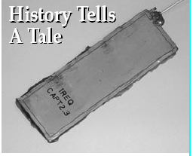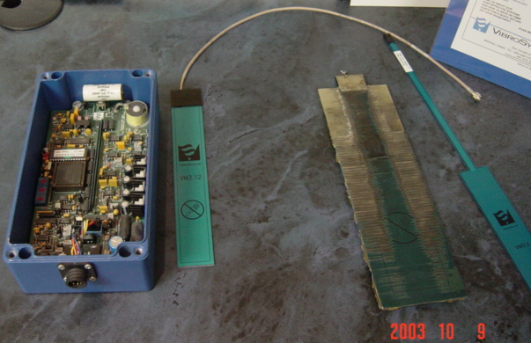
VM3.12貼在定子內壁的傳感器
 | 傳感器 | 測量範圍 | 建議使用於
 | VM3.1  VM3.2  VM5.0 | 2~20毫米  1~11毫米  5~50毫米 | 7~14毫米  小於7毫米  大於14毫米

- 檢查氣隙的不均勻度。
- 對氣隙性能做分析和趨勢研究
- 辨認和診斷異常情況
- 改善機組運轉和維修的停機計劃
- 固定式AGMS作為連續性和遠距離監測
移動式AGMS作為定期測量。
實用優點:
- 測量下列因素影響下的真實氣隙值:
  - 離心力
  - 磁場
  - 熱膨漲
  - 外部應力
- 查出不規則氣隙，可避免:
  - 應力過度、振動過大
  - 過早老化
  - 分相電流
  - 延長停機時間
- 查核發電機狀況，包括:
  - 磁極轉子和定子的形狀
  - 保固期內的公差
  - 維修和更新的結果
  - 新機組的品質
- 簡化分析和診斷:
  - 顯示同步測量數據
  - 發電機各種位置的極視圖(上游、最大最小氣隙)
  - 歷史上警報事件的分析
- 分析發電機發展趨向:
  - 每天、每月、每季
  - 漸進性
- 制定狀態(預測性)維修計劃:
  - 保證機組全力運轉
  - 實行計劃停機
經濟優點:
- 通過下列功用提高機組利用率:
  - 最佳化維修時間表。
  - 減少由檢驗、故障、被迫停機而造成的停機數量，縮短停機時間。
  - 廢除手工測量。
  - 延長老機組的運轉壽命。
  - 在密切監視下保持異常機組運轉。
- 投資少:
  - 安裝停機時間短(最佳安裝條件下一天安裝八個傳感器) 。
  - 快速回收投資，獲得效益。
電容技術的特性
- 高度精確、高度可靠。
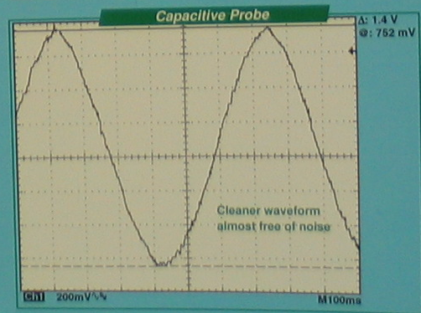 電容技術傳感器信號特性
- 高度的免疫力:
  - 碳粉污垢，油，其他污染物。
  - 強磁場，電磁干擾，射頻干擾。
  - 溫度變化，強烈振動。
  - 傳感器扁平，非接觸型，免維修。
氣隙檢測結果概略說明:
發電機振動形態比較
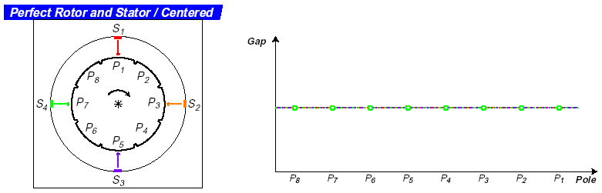
完美之轉子與定子/同心
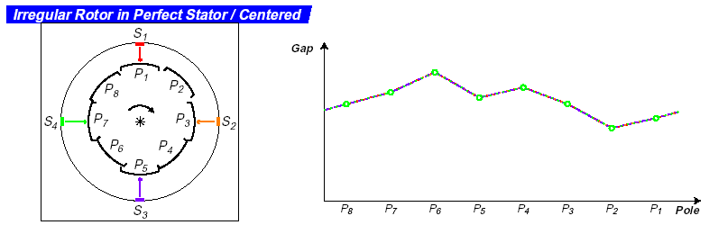
不規則轉子在完美的定子內/同心
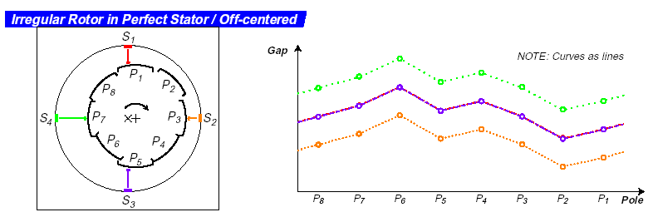
不規則轉子在完美的定子內/偏心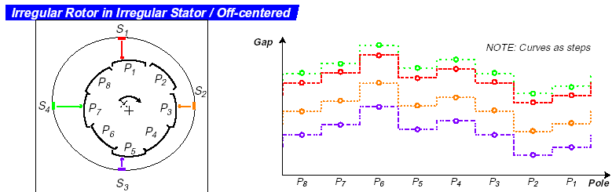
不規則轉子在不規則的定子內/偏心
定子線棒振動(SBV)測量
自從採用熱凝樹脂絕緣材料以來，由於定子線棒的老化而導致的機組停機事件急劇上升。減少發電使電力公司遭受很大的損失，且不說更長久和更頻繁的檢修停機所造成的損失。
定子線圈絕緣材料的老化是槽楔鬆動造成的，它終於將導致各種故障，如放電、短路、斷路等。測試槽楔穩固程度的一種良好方式就是在發電機運轉中測量線棒在槽內的振動。定子線棒振動測試器 (SBV) 所作的動態量測比人力定期量測穩固度要可靠得多。使用這套系統可用以比較槽楔穩固、趨勢鬆動速率以及監測絕緣體老化程度。
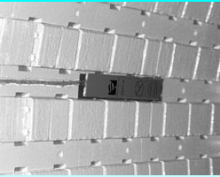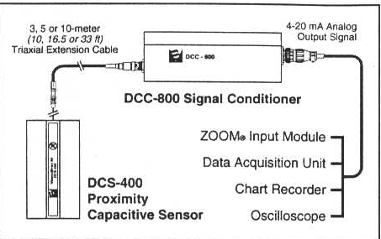
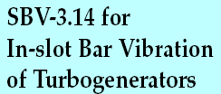 SBV系統圖示意圖
絕緣體的老化過程:
發電機定子線圈的絕緣系統暴露在嚴重的運轉條件之下。一旦槽楔不再能固定住線棒，便會發生振動。隨著定子線棒在槽內固定程度的減弱，放電的強度也逐漸增加，絕緣的性能就會受到削弱。如此發展下去，電侵蝕情況會增強，振動幅度呈指數式增大。
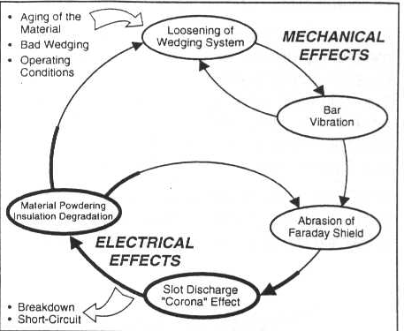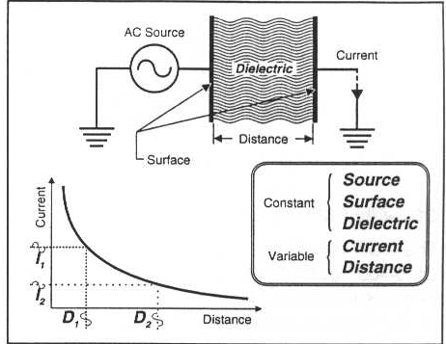
圖:定子線棒絕緣性能降低過程 圖:電容技術的原理
這麼有害的情況如果不能在其一開始就發現並採取改正措施，絕緣體的加速惡化可能導致無可挽回的損害，或老化到必須修理的程度，可能還需要部份地甚至全部地重繞定子線圈。
測量的技術
測量的方法是在定子的內壁上部或上下兩部份的定子線棒槽內埋入可多達12只的電容傳感器，面對線棒，測量傳感器本身到線棒之間的間隙。高精確度的傳感器可測量出小至1微米的線棒位移
由於振動在定子鐵心的端部較明顯，所以傳感器多安裝於水輪發電機頂部第二片槽楔處，或火力發電機兩端第二片槽楔處。測量定子線棒振動時，線棒表面的法拉第屏蔽便是傳感器的目標。線棒的徑向運動使傳感器與目標之間相對運動。如圖所示為傳感器在槽內的安裝: 定子內
壁的正視圖和線棒槽內的剖面圖
圖:傳感器在水輪發電機上的典型安裝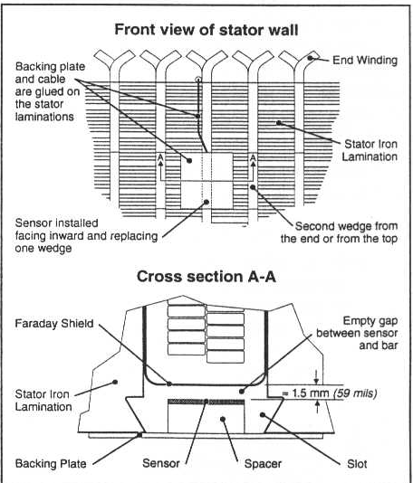
監測線棒振動可進一步保護機組免予故障和停機。測量系統可以接入VibroSystM Inc.的ZOOM系統進行線上監測，並同機組的其他運轉
參數結合起來作整合趨勢分析。
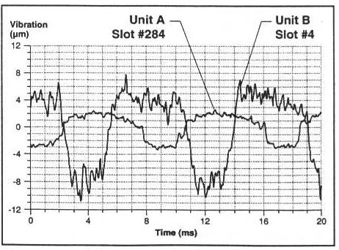
圖: 定子線棒振動信號之實例
振動監測(VibraWatch)系統--新型抗干擾、高精度
位移傳感器的特性
- 抗干擾力強
抗電力偏差、抗殘留磁力、抗軸電流。
- 響應獨特: 不受限於
大轉軸材料、表面光度、線纜長度。
- 不需探頭驅動器
無需現場校正。
- 直接連接VibraWatch電子儀器
與第三者系統高度相容。
智慧型的測量顯示儀表之特性
- 多信號數字處理
- 可接受多達8個振動輸入
來自任何廠家的傳感器 ( 位移或加速度)。
- 現場可選擇輸出
原始信號、處理信號、繼電信號。
- 警報監測
最大合成向量，或個別通道。
2.1.5光纖加速度規(FOA) 抗電磁力干擾能精測振動
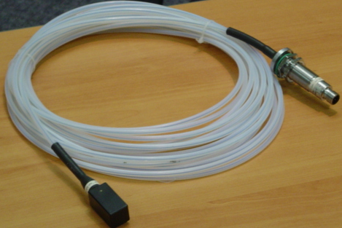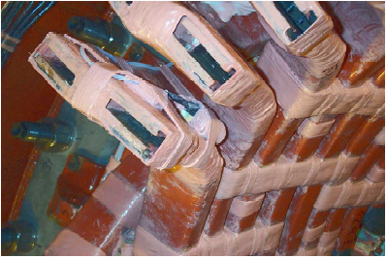
2.1.6磁通量測試系統(MFM)
磁通量測試系統監測磁場係感覺來自轉子各極之磁通量，檢測出場不平衡是促成機器振動、過熱和會加入轉子與定子結構元件等極度的應力。
有效的分析，使用VibroSystM之ZOOM系統結合MFM和氣隙檢測技術，檢測出每一極磁通量與氣隙之相關性，使能容易確定電氣缺陷造成原因是極內短路或是不平均氣隙所引起的。
MFM系統是誘導型測試工具，在電容技術掌握許多特性，MFP-100 探
觸子安裝在氣隙傳感器旁次一定子上，測試信號送至MFC-100信號穩定器後再提供0~10V線性類比輸出。
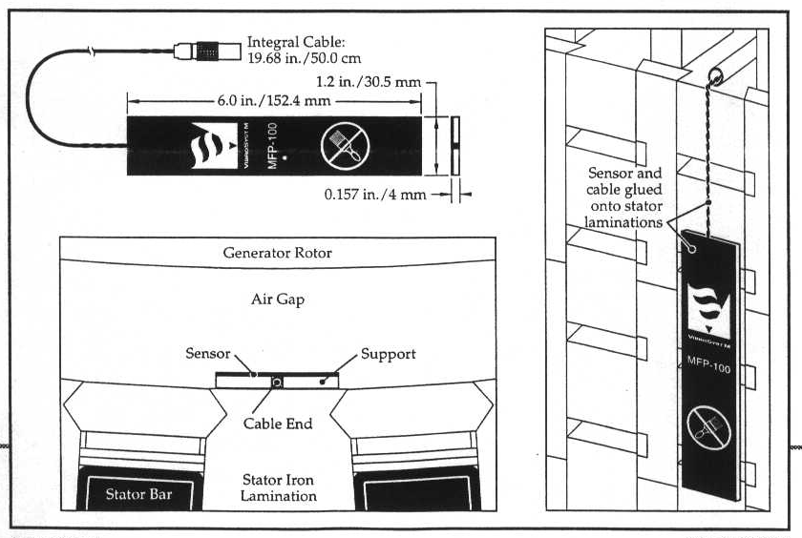
Magnetic Flux Measuring System
2.2振動監測信號遙傳運作
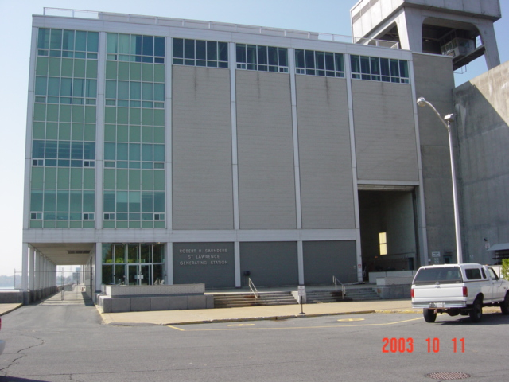
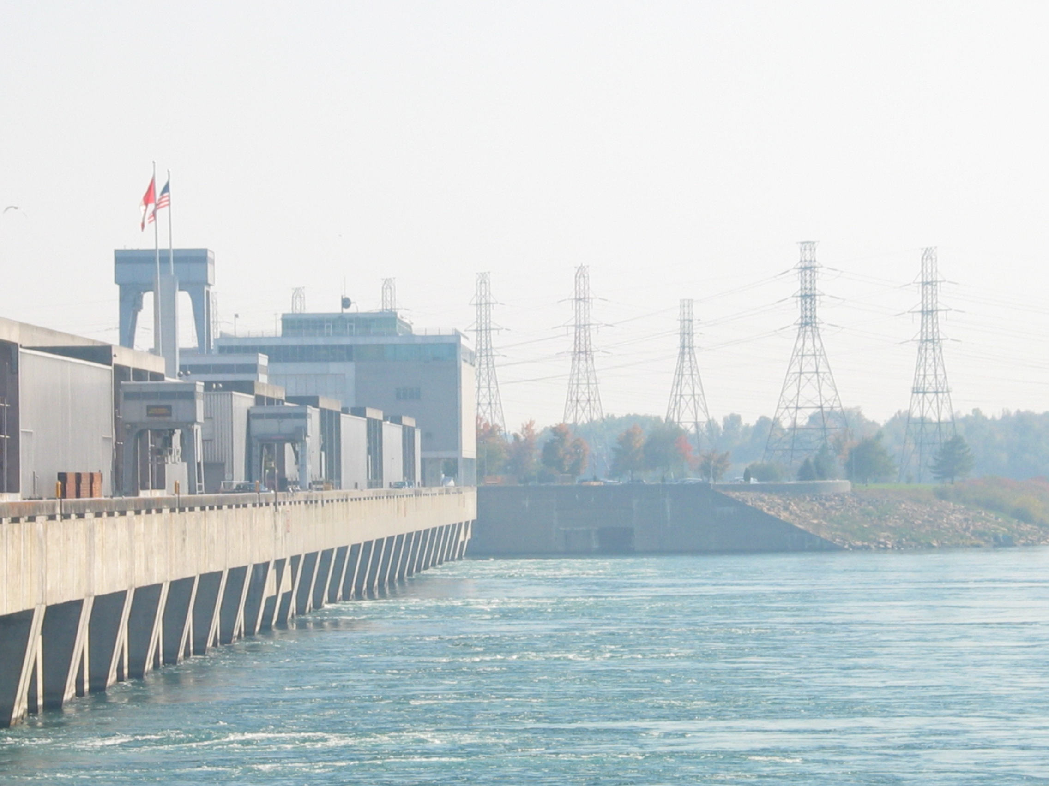
2.2.1 R.H. SAUNDERS --OPG公司簡介

R.H. SAUNDERSR.H. SAUNDERS 水力電廠 加、美兩國共用水域各經管16部機
OPG相信VibroSystM氣隙技術能幫助他們解決R.H. SAUNDERS電廠和其他電廠各種問題，15年來由Ontario Hydro到成長為Ontario Power Generation(OPG) 一直協調合作，保持良好互動關係，因使用者之建議與經驗導致發展和改良ZOOM系統更為成熟完美。
AGMS和ZOOM系統也陸續在18座OPG之水力電廠47部機組安裝，而且使用該種技術多年，已經使維修最佳化與因意外而停機減少， 因此獲得一筆可觀的利潤。
2.2.2 R.H. SAUNDERS 監測信號遙傳運作
在1988年安裝AGMS 於R.H. SAUNDERS電廠16部機組，並且在10年裝異常情況新配備計劃時已使它們升級至ZOOM系統。最近已首先並列為北美公用電業標竿之電廠。
2.3 遙控監測技術及案例討論
2.3.1HYDRO QUEBEC 電廠簡介
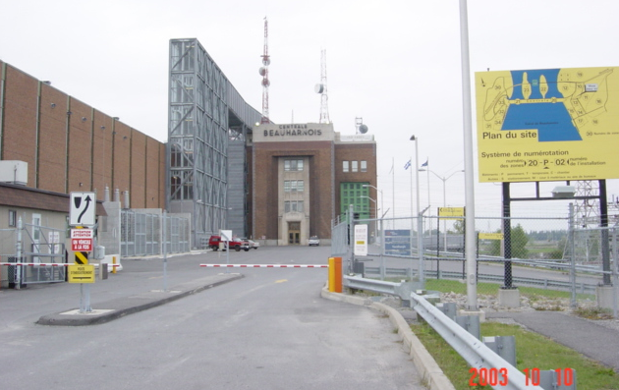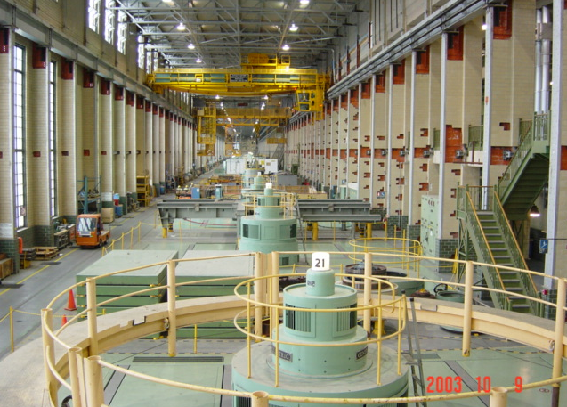
HYDRO QUEBEC 電廠大門 電廠發電機廠房

2.3.2HYDRO QUEBEC遙控監測技術及改善案例
案例:水輪機軸承偏轉分析(Turbine Bearing Runout Analysis)
於水輪機軸承偏轉解析，水輪機區域顯現水流不平衡(如圖所示)，同時發電機氣隙參數仍然維持穩定，依序檢查機組與探討，找出喉頭襯圈片段破裂未依附在混凝土而磨擦到動輪葉片，襯圈修理後再定錨於混凝土。
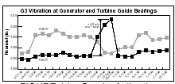
圖. 振動趨勢數據圖
2.4.發電機振動診斷分析技術
激磁時暫態狀況下特殊現象分析
加入磁場時，發電機迴路發生120Hz的強烈振動。當時懷疑振動與輸電線路有關，因為有逆向電流和相間不平衡。定子固定組件中的空隙引起振動轉化成定子滑動。從磁極測量的結果，顯示某一磁極的氣隙有四種變化，包括225∘處的氣隙增大，為了對此現象作更詳細的分析，因此把AGMS提升到ZOOM系統，它可以同時測量分相電流和定子的絕對振動。
導致定子分變形的電廠結構方面的問題
發電機組外部的一些力量，如大地應力或結構上的缺陷，能夠導致整個電廠所有機組的氣隙發生持續惡化。此例是工程師採用AGMS測量的結果，確認電廠有一機組一側發生下游方向位移。經過對發電機更新前後的測量讀數進行比較，可以提供證實上述情況的實錄。
應用AGMS進行監測、趨勢分析和故障預防
氣隙監測系統為跟蹤各種現象影響下的發電機性能和建立運轉趨向提供了極好的工具。定時對氣隙進行監測，可以預測變化及防止故障。例如徑向鍵鎖住並限制了定子的正常膨脹和收縮。因此發電機局部顯示氣隙已到警報邊緣，另外磁過熱造成氣隙嚴重減小，致使兩個磁極表面損傷，導致被迫停機進行調整和修理，在此一事件中AGMS所提供的警報預防了發電機發生重大的損壞，為運轉部門節省了好幾百萬美元，也回收了其他設備上的另外幾十套AGMS的原始投資。
超速試驗時氣隙變化隨時可以觀察到
AGMS對磁極的測量數據可記錄氣隙的細微變化，並可監測在調校和檢驗時，以及各種暫態運轉狀況下的氣隙演變的情況。一般有三種狀況:(1)高達140%額定速度之超速試驗。(2)從靜止至額定轉速之機組起動。(3)以及磁場勵磁。均能利用軟體指令工具，以圖示選擇放大，並用選擇曲線點分析總量特殊部份，或確定兩特定點之間的氣隙變化。
異常狀況的定位、修復和檢驗
把機組維修或更新前後的運轉測量數據加以比較，可以檢驗工作的效果，並決定是否需要採取其他措施。如果鍵子過早磨損，造成轉子浮動邊緣的變形，繼而造成轉子上部強烈振動，在安裝AGMS後，得以在用電尖峰季節保持安全運轉，並選定適當時間修圓轉子。
發電機極視圖所揭示的定子動態變形
AGMS的許多優點之一是能夠把發電機在動態工作下的性能視覺化這樣就能探測到使用手工試驗和靜態測量所無法揭示的各種運轉現象和結構缺陷。這個四辮定子上有兩個接口處氣隙明顯縮小，這是由於兩處鐵蕊與機架連接欠牢。公司並沒更新定子而是把現有的AGMS提升到ZOOM系統，這項決定一方面維持了發電機安全運轉，同時提供密切監視和分析氣隙和其他參數---如定子鐵蕊與機架相對位移---的手段。
2.5.發電機振動之問題探討
發電機和馬達產生振動的問題類似，可能是機械結構所引起，也可能是電氣的；機械結構的問題，包含不平衡、鬆動、對心不良、軸承受損等，而電氣所產生的問題，通常有不平衡電磁力作用在轉子及定子上，這些不平衡的電磁力來源，也許是由於線圈短路、破裂之轉子棒導體、不平衡相位及不勻稱氣隙等所產生。
探討發電機轉子振動問題，主要在其所有過程能運轉在平順可接受的範圍內。發電機結構複雜，產生振動原因繁多，從組件、材質等分析，較可能獲得結果；但最基本的原因為線圈銅導體與鍛鋼熱膨脹係數不同，且有很大的差異。當磁場電流通過時，銅導體膨脹超過鍛鋼，當場電流增至額定值時，其膨脹值大到不容忽視的地步，而產生相對力量，如果這些力量不能均勻分佈在轉子或磁場的圓周，將導致轉子彎曲，產生彎曲後之熱振問題；因此解析熱振的基本問題是很重要的。
定子部份所產生的熱振問題，從查核電壓、電流、溫度等測試，易於發現問題點，而如發生在轉子，則需由完整之測試獲得；氫冷式發電機運轉多年線圈短路，其振動症狀直接與場電流有關，且隨時間而振動增大。
產生振動問題，如何運用合理的程序來發掘根本的原因，我們應用振動量測值如頻譜及相角、極座標圖、串級圖等解析振動的特徵，然後由此類特徵進一步解析，獲得最可能之原因；再由所列的查核項目去解決可能發生的問題。

參、出國期間所遭遇之困難與特殊事項
- 出國研習前，由於事先與加拿大駐台北貿易處與訪問公司均做了充分的溝通，研習項目經常以電子郵件聯繫，因此獲得妥善的時程安排，對於專題均由專業人員交流與說明。
- 針對本人的需求計劃，安排參觀兩大水力電廠，實際瞭解其監測系統設置與運作，並聽取其為公司帶來一筆可觀的收入。由使用者長期監測經驗及診斷案例，使本次研習收穫更為充實豐富。
- 系統製造廠家與電廠間互動關係良好，協同合作不斷創新與改善監測技術，兩者敬業之精神及效率，值得讚佩與學習特殊企業文化。
- 加拿大是社會福利做得最完善的國家之一，公民和移民子女可以免費就讀公立的中小學校，並且各民族皆能自由發展，極少種族歧視。

肆、對本公司之具體建議及感想
  - VibroSystM公司每兩年辦理Conference，邀請使用者發表案例經驗一起研討交流，從中互相成長並觀摩其產品現場運作，給顧客一套完整的技術服務。本處今年已舉辦技術交流研討會，在既有的技術基礎，若再結合顧客遭遇問題需求，逐步改善辦理方式必能促動與拓展本處服務面。
  - 現有運轉多年之機組日益增多，設備老化而事故漸增，其可用率降低，適時引進其線上監測系統及診斷分析技術，將有助於維持公司日後發電設備穩定及高品質之電力供應。
  - 即時監測及診斷分析技術對於維護機組安全運轉有密不可分的關 係， VibrosSystM公司對於即時監測系統與目前本處使用中的系統DM2000有些差異，其規劃技術著重發電機值得效法學習。
  - 振動特性分析常是用以判斷設備異常或進行故障診斷的重要依據，要確實培養振動量測與信號分析及振動診斷之技術，才能達到「理解診斷的做法，到現場加以實踐」境界。

